Муниципальное образовательное учреждение
Тоншаевская вечерняя (сменная) общеобразовательная школа
Шерстковский УКП

ОТЧЕТ
О ПРОВЕДЕНИИ
НЕДЕЛИ ФИЗИКИ

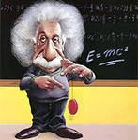

Составила учитель физики
Альгина Г.В.

поселок Шерстки
2013 год
План мероприятий школьной недели физики

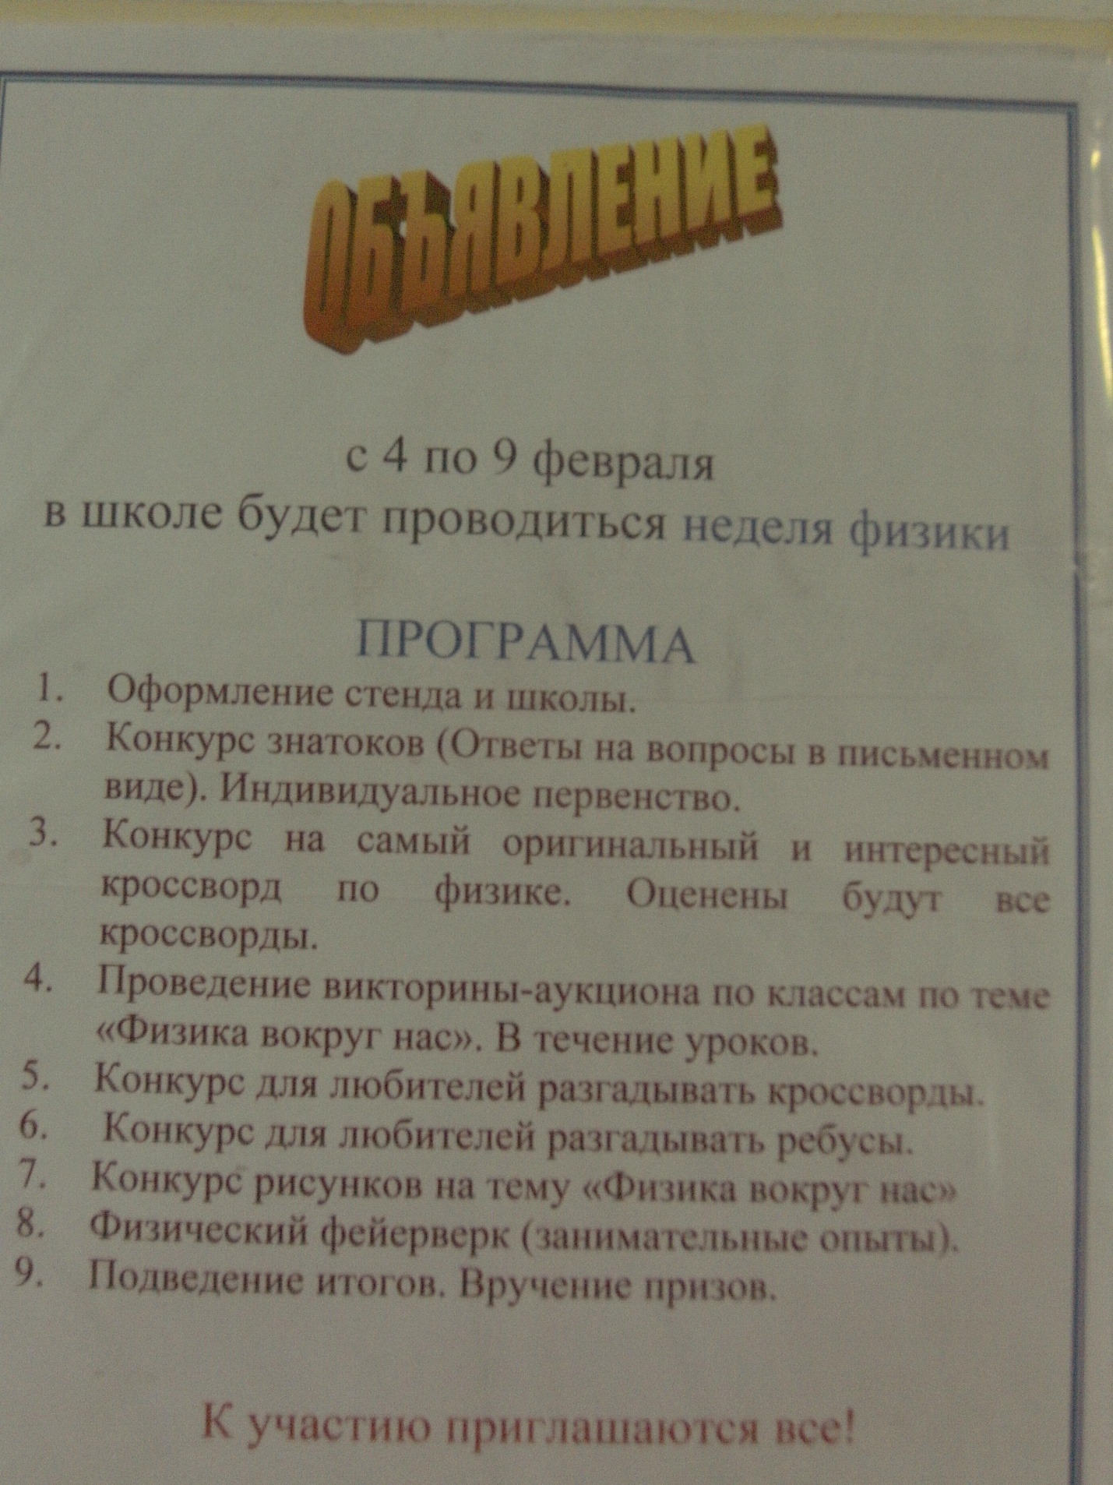

Пояснительная записка.
Внеклассная работа по предмету является неотъемлемой частью школьного учебно-воспитательного процесса. Она включает в себя различные формы организации. Предметная неделя – это совокупная форма методической, учебной и внеклассной работы в школе. Необходимость проведения предметных недель обусловлена тем, что они позволяют рассматривать с разных сторон одну проблему – проблему обучения и развития учащихся, с широким использованием внутренних ресурсов активизации познавательной деятельности.
На протяжении всей недели в школе было проведено большое количество мероприятий. Это:
- оформление стенда и школы;
- конкурсы знатоков, любителей разгадывать кроссворды, ребусы;
- конкурс на самый оригинальный кроссворд;
- конкурс рисунков «Физика вокруг нас»;
- занимательные опыты «Физический фейерверк»;
- викторина-аукцион «Физика вокруг нас»

Основные цели и задачи недели физики:
Цели:
Обучающая – повторить и закрепить знания учащихся.
Развивающая – развивать смекалку, творческие способности, интерес к получаемым знаниям по предмету, любознательность.
Задачи:
- Создание условий для применения знаний учащихся при решении нестандартных задач.
- Пропаганда самообразования учащихся и их достижений в области естественнонаучных дисциплин.
- Пополнение школьного банка сценариев внеклассных мероприятий по предмету.

По количеству участников конкурсов и предметных мероприятий можно сказать, что учащиеся проявляют действительно живой интерес к физике. Им свойственна природная наблюдательность, изобретательность и творческая активность. Поставленные цели и задачи достигнуты.

